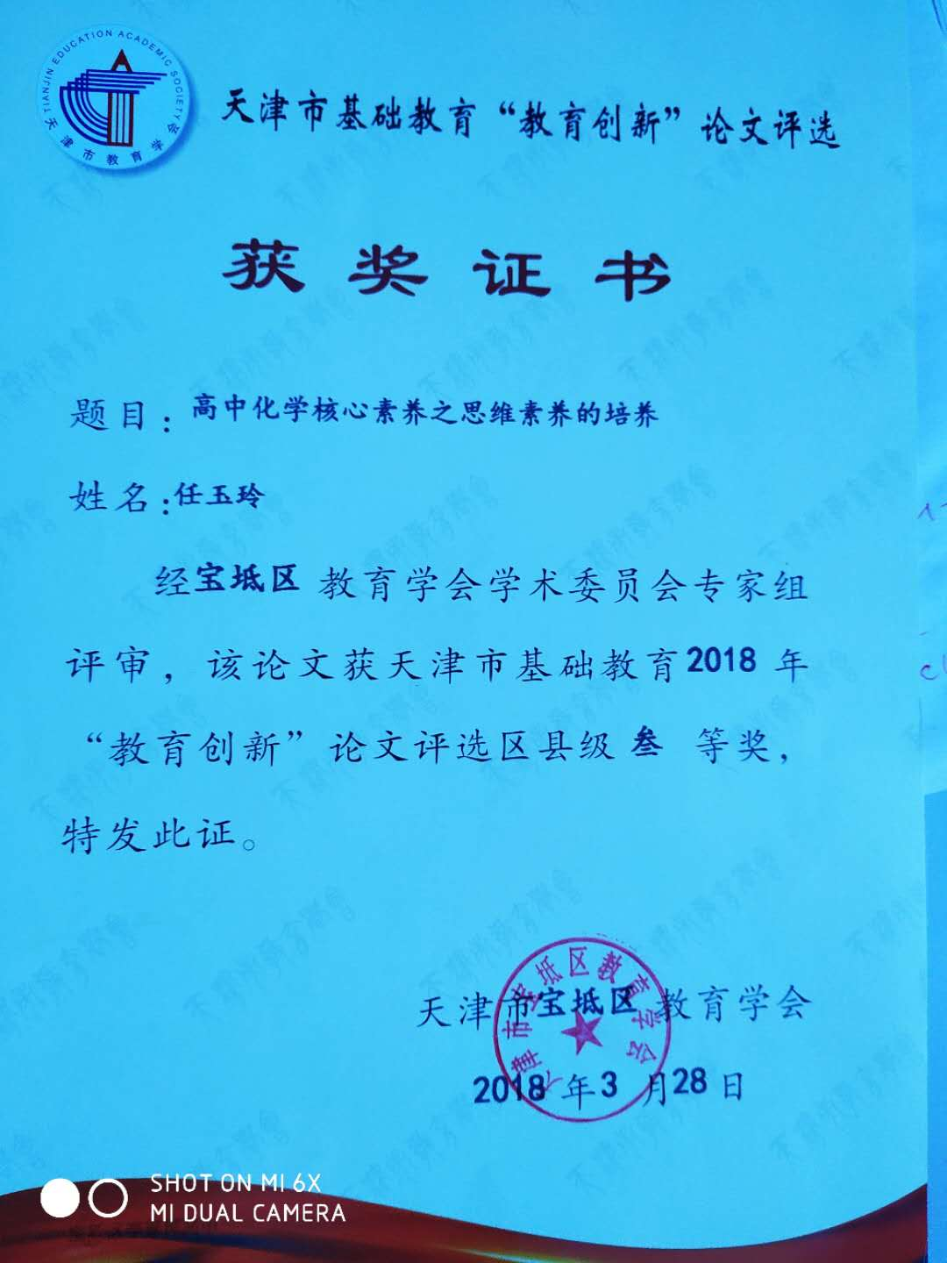

高中化学核心素养之思维素养的培养
【内容摘要】化学核心素养包括化学学科素养，化学思维素养，化学信息素养，化学实验素养，化学综合能力素养等等。本文重点讲述从课堂教学中对学生化学思维素养的培养。包括化学逻辑思维素养的培养，即从“结构决定性质，性质决定用途”“从具体到抽象”“从理论到实践”等思维方式进行论述；另外本文还包括化学实验性思维素养的培养，即在实验中如何渗透创新思维，培养探究精神和环保理念。
【关键词】化学核心素养 化学思维素养 逻辑思维素养 实验性思维素养
从事了十几年的高中化学教学工作，我深刻地感受到教给学生化学知识固然重要，但化学素养的培养更是重中之重。化学应以培养学生的完美人格和终身学习的能力为宗旨，指导学生从更高的视野和境界上自我发展。如何使学生构建科学的思维体系、把握科学的化学学习方法就是贯穿高中化学学习全过程的重要任务。化学核心素养包括化学学科素养，化学思维素养，化学信息素养，化学实验素养，化学综合能力素养等等。在这里我想谈谈我对培养学生化学思维素养的几点看法。
一、化学逻辑思维素养的培养
- ＂结构决定性质，性质决定用途＂的逻辑思维是元素化合物学习的基本思路。
门捷列夫的《元素周期表》是人类最伟大的发现之一，对我们研究多姿多彩的物质世界起到了指导性的作用。《元素周期表》充分体现了“结构——性质——应用”这种逻辑思维理念。在元素化合物的学习中应渗透学生熟练应用元素周期表和元素周期律的知识进行解题。如在学习了化学键后，可引导学生从离子键和共价键的结构上去区分离子化合物和共价化合物，从而理解在熔融状态下离子化合物可以导电而共价化合物不可以导电的原因，更好地掌握了化学键的知识。在学习了非金属单质O₂、Cl₂、N₂后，学生会有疑问：为什么在常温常压下Cl₂比较活泼,而N₂非常稳定？教师可以引导学生写出这三个分子的电子式并分别画出结构式（O=O、Cl－Cl、N≡N）,这样学生从直观的结构自然想到，三键更稳定，单键最不稳定，所以断裂三键更难，N₂最不活泼，因此在通常条件下，氮气比氯气稳定得多。学生经过这样的思维分析后就能得出结论：分子的结构决定了分子的性质。在以后的学习中，学生就会形成从结构上去学习研究物质性质，从物质性质考虑物质用途的逻辑思维习惯。
形成了以上的思维习惯后，学生就会知道，任何一种物质都具有它特有的性质，而其用途和制法往往是由它的性质决定的。例如：Na₂O₂有强氧化性，可以用来杀菌消毒和做供氧剂；N₂性质稳定，可以用来做保护气；浓硫酸具有吸水性，可以用来干燥Cl₂、SO₂等气体，浓硫酸又具有酸性和强氧化性，所以不能干燥NH₃、H₂S等具有碱性和还原性的气体；HCl具有挥发性，可用难挥发性的浓硫酸与NaCl反应进行制取；钠化学性质非常活泼，在常温下会和水剧烈反应，因此制取单质钠就不能在水溶液中进行，而要电解熔融的NaCl等等。化学上类似的理论很多很多，教师在教学当中要充分运用这样的化学思想，培养学生这样的化学思维，从而使学生学习起来更得心应手，更加愉悦。
2.把握化学概念的理解与应用，培养从具体到抽象、从理论到实践的逻辑思维方式。
化学学科虽作为理科，但也在很大程度上兼具文科的特点，化学概念、物质性质、反应方程式等的掌握都需要学生花时间去记忆。但对这些知识的记忆不能是单纯的死记硬背，理解才是记忆的基础。但有些化学概念很不好理解，尤其是理论性较强、关于微观结构领域的无法直接感知的概念，例如“物质的量”，物质的量是用来计量直接用肉眼看不到、现代称量工具难以称量的原子、分子、离子等微观粒子的物理量。这个词对学生来说比较陌生、抽象、难懂，而且非常容易将物质的量与物质的质量混淆起来，以致错误的理解了它的含义。学生不能好好把握就不能正确应用，此时就需要教师为抽象的概念找到具象的依托，为无法感知的状态提供想象的实体。教师可以告诉学生“物质的量”是联系微观世界和宏观世界的重要桥梁，它把宏观可称量的物质的质量与微观不可数的粒子数联系了起来，这样学生就知道了物质的量的意义所在，从而能更好地掌握一系列的其他概念，如“阿伏伽德罗常数”“摩尔质量”“气体摩尔体积”“物质的量浓度”等概念；又如在学习《化学反应速率》一节时，需要学生理解分子的“有效碰撞”“活化能”“活化分子”等较为抽象的概念，学生接受相关知识的难度较大，这时教师就要运用“概念模型法”进行类比讲解。教师可以把分子发生的有效碰撞比喻为男孩子们在球场上打篮球，篮球进入篮筐才是一个有效进球，那么想投一个有效进球就必须有足够的力量和正确的角度，所以真正能够发生化学反应的有效碰撞也一样需要具备两个条件，即分子必须具有足够的能量和碰撞时应具有合适的取向。这样，学生既理解了什么是有效碰撞，又知道了这足够的能量就是分子应具有的活化能，而具有这足够能量的分子就是活化分子，一系列的概念问题就迎刃而解了，从而就渗透给了学生由具体到抽象的逻辑思维方式。
另外，化学的学习也是一个理论联系实际的思维过程。学生在学习新知识的过程中，教师应指导其与旧知识建立联系，并把新知识纳入已有的学科知识结构，使知识成为自己的，并应具有将新知识用于解决实际问题的能力。在《化学反应进行的方向》一节中，学生需要掌握判断反应进行方向的综合判据，即焓判据和熵判据，焓判据即焓变，在前面的学习中已经理解，不好理解的是新的概念——熵变。对熵的教学，高中只需停留在“混乱度”这个层面上，不必给出严格的熵的定义，以免使问题复杂化。在课堂上可以列举一些熵增的事例，如酚酞在NaOH溶液中的扩散，香水香气的扩散等，也可补充一些简单实验，如将一个充满NO₂的集气瓶上方倒扣一个空集气瓶，静置，上瓶也逐渐出现红棕色，即NO₂自发扩散到空瓶中了。由此，学生就会将熵的知识应用于实际问题，就会理解用浓硫酸与食盐固体反应制取HCl气体，对复分解反应来说看似矛盾，但生成了HCl气体是熵增大的过程，并且HCl脱离反应体系，使得反应能自发且持续的进行；又如，在熔融态，用金属钠与KCl反应制取金属钾，只需把反应温度控制在金属钾的沸点以上，使钾以气体形式产生，即变为熵增大，可自发进行的反应。由此，学生完成了由理论到实践的逻辑思维过程。
- 化学实验性思维素养的培养
1.在实验中渗透创新思维
随着新课程改革的不断深入，对实验教学的要求也越来越高，化学教学应重视实验，教师应精心准备实验，最好以边讲边实验的形式进行。实验中引导学生认真观察实验现象，启发学生充分讨论，一方面要提供建构理论所需的基础，同时又要留给学生广阔的建构时间，让他们针对具体的情境采用适当的策略。建议采用以下模式进行教学：
实验设疑→阅读思考→讨论交流→实验验证→讨论交流→归纳总结→教师点评
但是在实验教学中，我们不能单纯地照搬书上的实验，更应由教师把握进行实验创新，在理论分析当中应当穿插一定量简单易做的学生动手实验。可通过创设问题情境来达到增加创新实验的目的，如“应该怎样设计实验”“为什么要这样设计”“换一种方法能不能做”等，有意识地创造一种探索的氛围，尽量展现实验的过程，使之成为师生共同参与的创新过程，以此来渗透化学思想，启迪学生运用科学的研究方法对待化学实验。例如，在学习“氨气的性质”时，教材为了说明氨气极易溶于水而设计了一个“喷泉实验”，而教师可以在上述实验的基础上丰富实验内容，如提出问题“还可以用哪些气体做喷泉实验”“二氧化碳可以吗”“氯气可以吗”“用二氧化碳和氯气做喷泉实验时选择水好吗，最好选择什么溶液”等等，同时尽量创造条件让学生动手验证一下自己的结论。从而学生领悟到只要气体易溶于水或气体易与溶液反应就可做喷泉实验；又如，在《弱电解质的电离》一节中，为验证CH₃COOH是弱电解质，除了进行【实验3-1】的实验之外，还可以对学生提出问题：你还有什么方法可以证明CH₃COOH是弱电解质呢？从而补充实验1：用两支试管分别取0.1mol/L盐酸和0.1mol/L醋酸各5mL，测其溶液的PH，在将溶液稀释1000倍，分别测其PH。在这个实验中重点引导学生分析醋酸稀释1000倍，溶液中c(H⁺)降低程度较小的原因。还可补充实验2：取实验1中剩余溶液的两支试管，在盛有盐酸的试管内加入0.5gNaCl晶体，在盛有醋酸的试管内加入0.5gCH₃COONH₄晶体，充分振荡后测其溶液的PH。实验后重点引导学生思考为什么醋酸溶液中加入CH₃COONH₄晶体，溶液的PH明显变大。综上，通过这些补充实验，既激发了学生的学习兴趣，又培养了他们的创新思维。
- 在实验中培养探究精神和环保理念
教师在对实验的教学过程中，除了指导学生做好课本上的实验，更应注重培养学生的探究精神，让学生通过实验挖掘与此知识相关的更深层次的内容，可将一些实验设计成探究实验。如《难溶电解质的溶解平衡》一节，是学生不容易理解的一部分内容，为促进学生的掌握，可设计简单的实验探究问题：（1）可采用什么方法判断该溶液是否为NaCl饱和溶液？NaCl在水溶液里达到溶解平衡状态时有何特征？学生就会想到并动手实验，向NaCl溶液中加入少量NaCl晶体，若晶体没有溶解，则表明该溶液是NaCl的饱和溶液。教师继续设计实验探究问题：（2）欲使该溶液中NaCl析出的方法有哪些？学生就会想到并动手实验，将NaCl饱和溶液加热浓缩并冷却降温，甚至于根据平衡理论向NaCl饱和溶液中滴加1~2滴浓盐酸，即可观察到有大量白色沉淀产生。
另外，教师在实验教学中，要注意联系生产、生活实际，并倡导“绿色化学实验”，培养学生的环境保护意识。如今环保问题已越来越为世界各国所重视，环境意识已成为当代人类文化素质的重要体现，绿色化学实验对社会的科学化发展具有重要的意义。在化学教学中，教育学生“从我做起”，注重环保，一切实验应以对环境危害最小或无危害为前提，寓环境保护教育在化学教学中，这是每一位化学教师的责任。例如，在浓硫酸与铜反应的实验中，以往是用铜片与浓硫酸反应，实验时反应不能随意停止，因为过多的SO₂会造成环境污染。教师可指导学生改用铜丝与浓硫酸反应，反应一会儿后拉出铜丝，反应即停止，减少了SO₂对环境的污染。
综上所述，化学核心素养的培养有赖于对学生思维素养的培养，教师在教学过程中应时刻注重学生化学逻辑思维的训练以及启发学生的实验性思维，增强学生的创新思想和探究意识。应既注重化学学科的理论教学，又能引导学生将理论应用于实践，并在具体的实践过程中提高学生的环保意识。

